签证费转账手续
方法一、
1、登录“交我办”，选择“财务——校内转账”
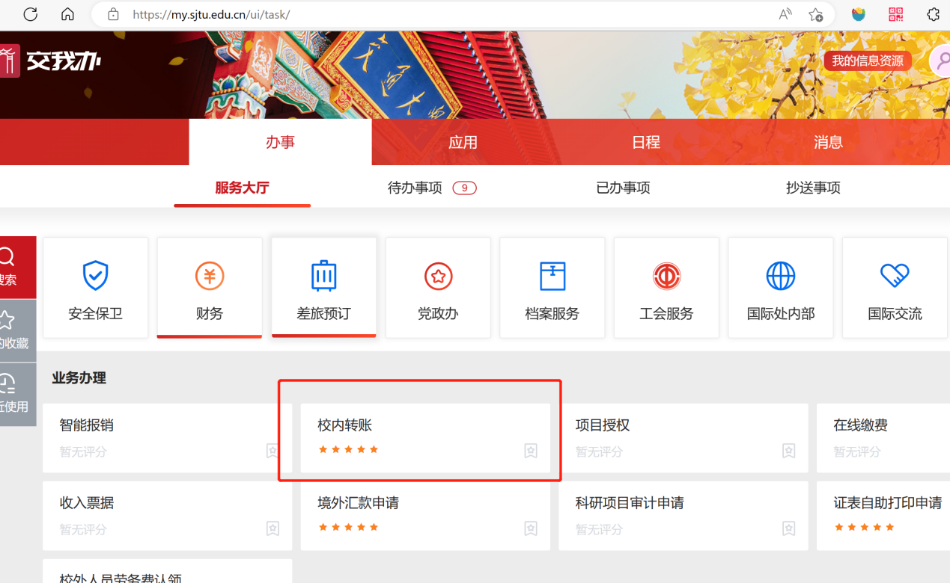
2、选择支付类型“因公签证费”
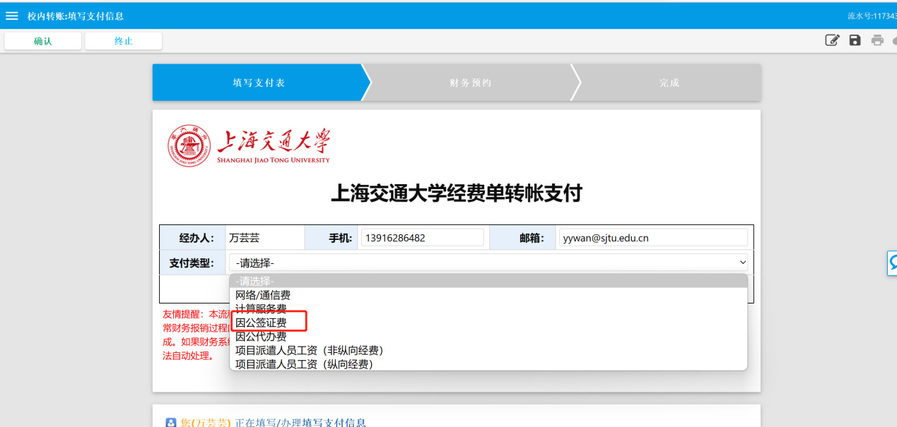
3、按照下图选择出访人员及签证费金额
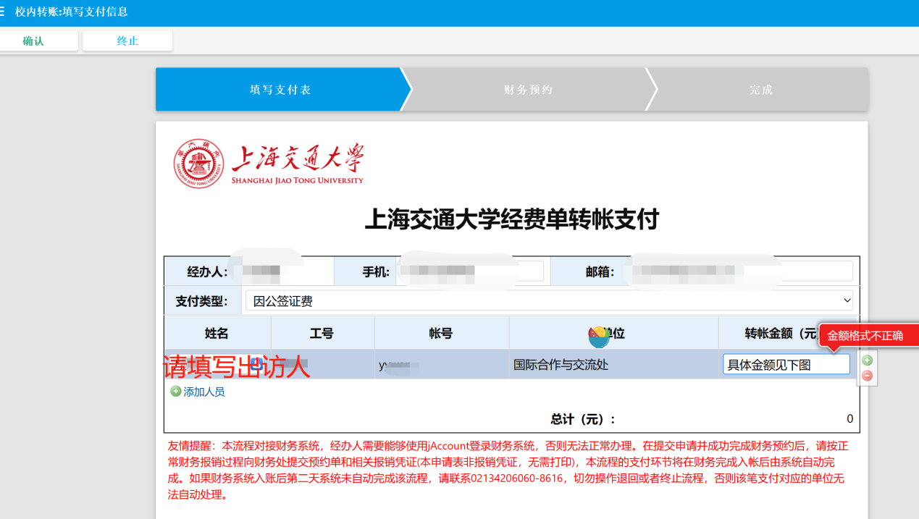

国别 | 签证费金额（元）
日韩 | 600
欧洲 | 1300（包含保险费） | 1000（不包含保险费）
美 | 1345
加拿大、挪威 | 225
其他国家 | 1000

4、确认后点“财务预约按钮”，转至财务计划处预约系统
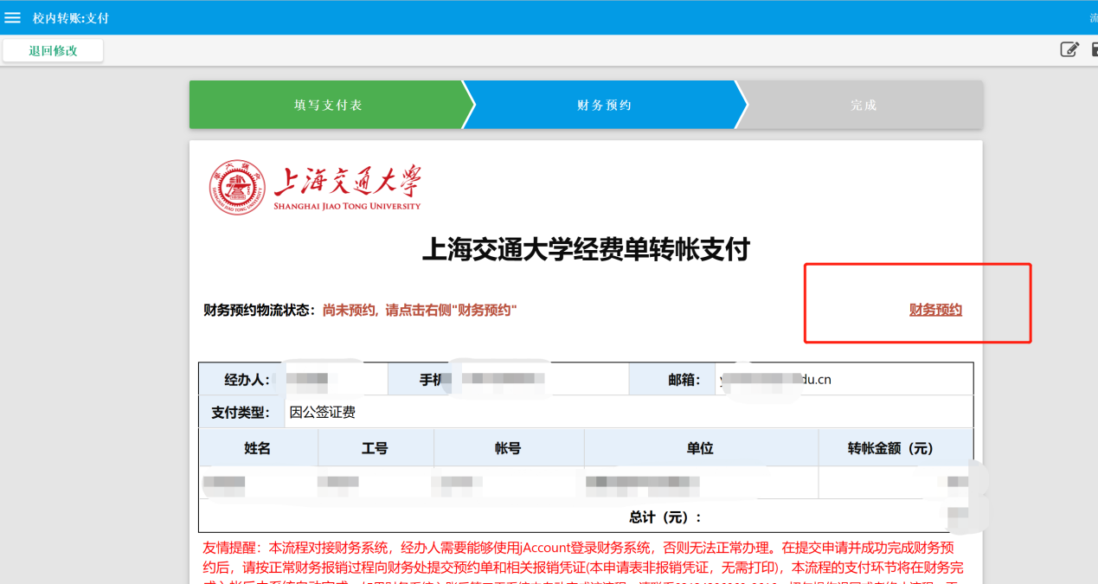

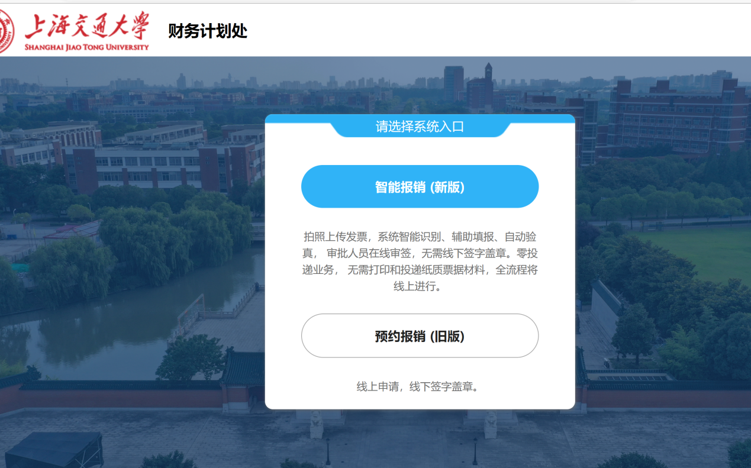
5、如果选择“智能报销（新版）”，走完流程后需要下图预约单送至出入境管理与服务中心窗口或者发送邮件至cgkvisa@sjtu.edu.cn
6、如果选择“预约报销（旧版）”，生成如下报销单，打印盖章后交至出入境管理与服务中心窗口
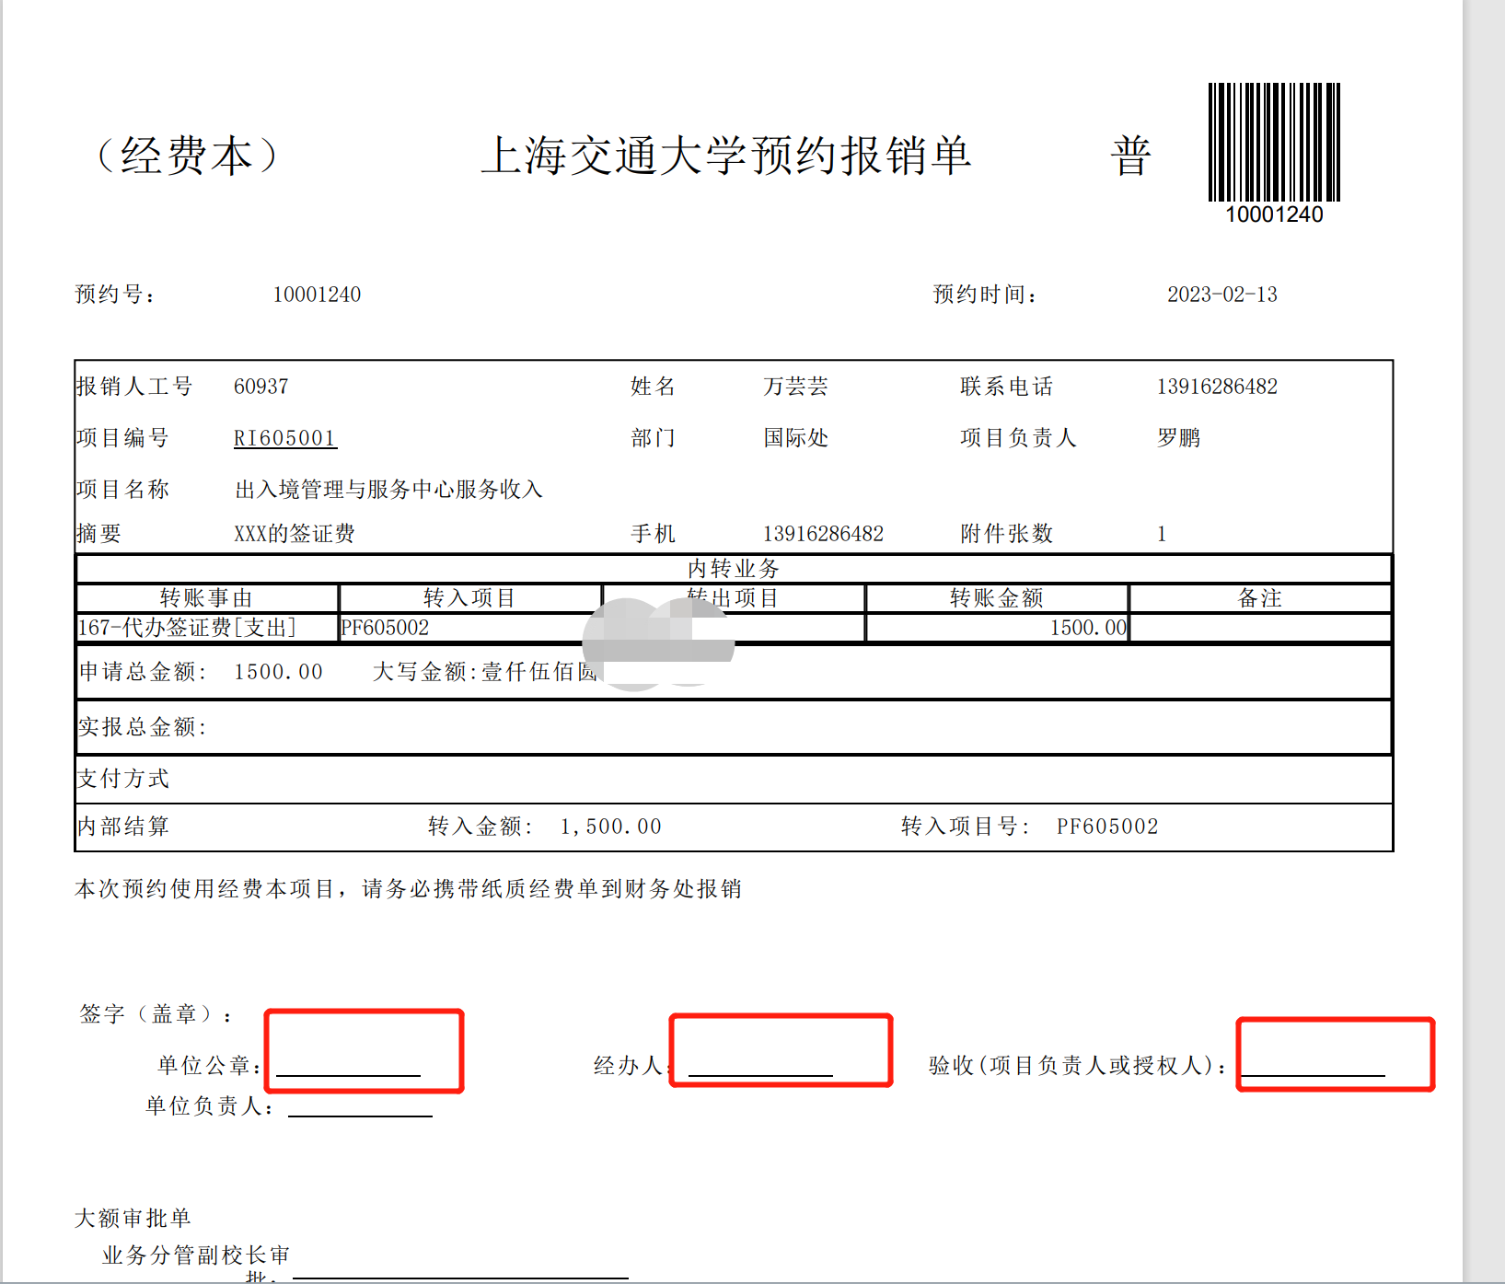

方法二、
1、登录学校财务系统，选择“预约报销”——“申请报销单”
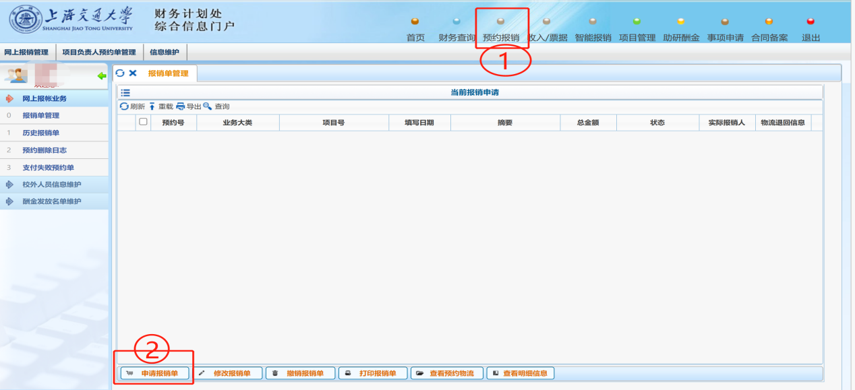
- 摘要写明“XXX赴某地的签证费”，选择业务大类“校内经费转账”
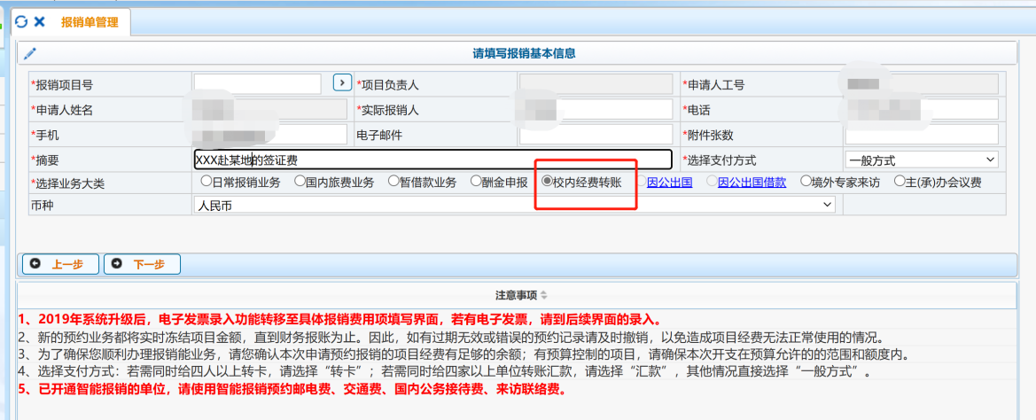
- 按照下图选择“费用项”以及“转入项目号”
国别 | 签证费金额（元）
日韩 | 600
欧洲 | 1300（包含保险费） | 1000（不包含保险费）
美 | 1345
加拿大、挪威 | 225
其他国家 | 1000

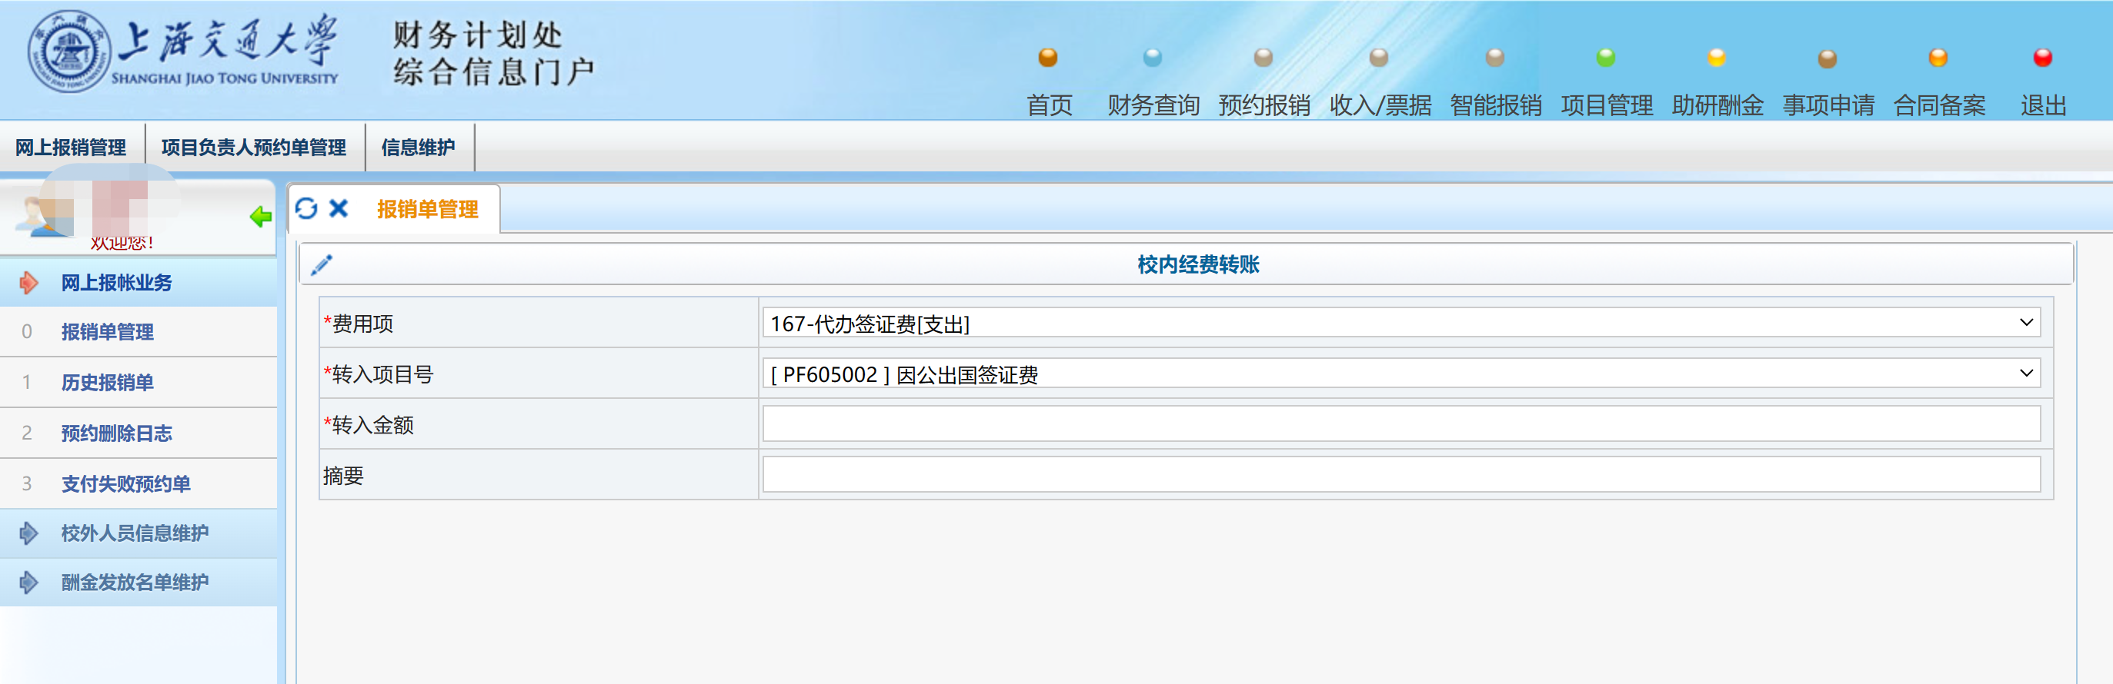
- 生成如下报销单，打印盖章后交至出入境管理与服务中心窗口

